Gastar group

Reproductor de Música

Documento de Arquitectura

Autores:
<Gasparini, Roman;
Tarres, Martin>

Document Version: 1.0.0

Historial de Revisiones

Version | Fecha | Resumen de Cambios
1.0.0 | 26/06/2017 | Primera versión

Página de aprobación

En la siguiente tabla se listan las personas encargas de cada area, y a las que se deberá acudir en caso de que se deba realizar algun cambio mayor.
La aprobacion no es necesaria si se trata de un cambio menor.
Sólo se realizan cuando el cambio es solicitado por una persona ajena al CM.

Configuration Management | Tarres, Martín

Software Developer | Gasparini, Roman

Tabla de contenidos

1. Diagrama de Arquitectura

2. Diagrama de componentes

3. Diagrama de despliegue

1. Diagrama de Arquitectura

En el diagrama anterior podemos observar la arquitectura del sistema, en el cual utilizamos el mas indicado de los patrones para este tipo de proyectos, como lo es el reproductor de música, que es el MVC. Donde separa la interfaz de usuario (vista), de la lógica, es decir del modelo, y del controlador que es el que interpreta las acciones. Como este patrón dispone de un bajo acoplamiento, nos permite poder cambiar de vistas con facilidad, como pasar de la lista principal, a la vista secundaria, es decir de la carpeta contenedora de las pistas de audio, a la vista de la lista de reproducción. De este modo, el modelo puede ser reutilizable por cada vista, y así cada una de estas puede implementar funcionalidades totalmente distintas del modelo.
También debido a su bajo acoplamiento, es posible hacer nuevas implementaciones, o cambiar la vista, de manera muy sencilla.
En el diagrama podemos observar que las lineas continuas ( ) como el flujo principal, donde el usuario tiene interacción con la interfaz gráfica de usuario, el controlador es notificado sobre los cambios, y la orden de este ultimo al modelo.
Las lineas punteadas (- - - - ) indican el flujo secundario, que hace referencia a la actualización de las vistas.

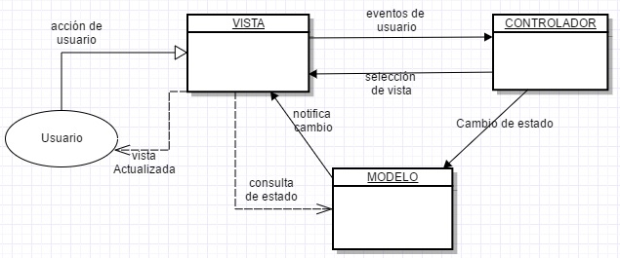
2. Diagrama de componentes

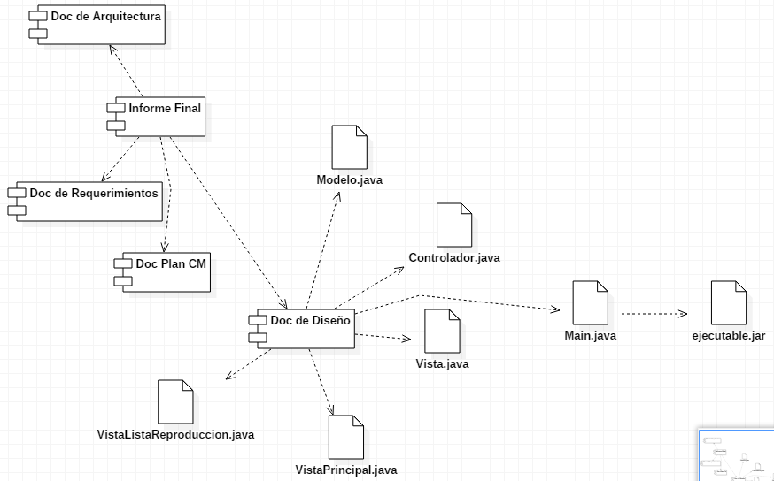

3. Diagrama de despliegue

